Национальный Технический Университет Украины
“Киевский Политехнический Институт”

Факультет Информатики и Вычислительной Техники

Кафедра вычислительной техники

Расчетно-графическая работа
по дисциплине “Архитектура компьютера”
Тема «Обработка информации в ЭВМ
на программном, микропрограммном и аппаратном уровнях».

Выполнила:
студентка ІІІ-го курса
группы ИВ-61
Романец Н. Н.
№ зач. кн. 6117 1011111101010 ₂
Руководитель:
Ткаченко В.В.

Киев 2008
Содержание
Введение
1.Обзор МК
2.Построение МПС
2.1 Структурная схема МПС
2.2 Описание архитектуры МПС
2.2.1 Описание архитектуры МПС
2.2.2 Память данных (ПД)
2.2.3 Внешние устройства (ВУ)
2.2.4 Режим прерываний
2.2.5 Прямой доступ к памяти (КПДП)

3. Система команд
3.1 Основные команды
3.1.1 Команды арифметические
3.1.2 Команды передачи управления.
3.1.3 Команды управления режимом работы МК

4. Программная часть
4.1 Карта распределения ОП
4.2 Алгоритм выполнения функции
4.3 Алгоритм умножения
4.4 Алгоритм деления
4.5 Код микропрограммы

Введение
Микропроцессоры (МП) представляют собой автономные функционально законченные устройства, состоящие из одной или нескольких программно-управляемых интегральных микросхем высокой степени интеграции, включающие все средства, необходимые для обработки информации и управления данными, и рассчитанные на совместную работу с устройствами памяти и ввода-вывода информации.
Для сокращения количества типов интегральных микросхем, уменьшения их стоимости и сокращения времени разработки в настоящее время широко используются многофункциональные и универсальные интегральные микросхемы с программным управлением, ставшие основой построения микропроцессоров. Из-за своей универсальности микропроцессоры могут производиться большими сериями, что определяет их низкую стоимость.
Создание микропроцессоров привело к широкому внедрению универсальных вычислительных средств в те отрасли техники, где любые другие вычислительные средства, созданные ранее, не могли быть использованы. По своей структурной и функциональной организации микропроцессоры аналогичны процессорам цифровых ЭВМ. Главными же отличительными признаками микропроцессоров является выполнение всех их структурных единиц в виде высокоинтегрированных микросхем, небольшая длина операндов, относительно небольшая емкость внутренней оперативной памяти, хранение программ и микропрограмм в постоянной памяти, мультиплексный режим передачи информации по внутренним и внешним каналам, простая система команд. В отличие от интегральных микросхем с узкой функциональной ориентацией, которые выпускались небольшими партиями или вообще были заказными изделиями, микропроцессоры по существу стали первыми крупносерийными интегральными микросхемами общего назначения. Это объясняется следующими их важнейшими качествами:
При проектировании и производстве цифровых систем на основе микропроцессоров оказывается возможным значительное сокращение материальных, трудовых и временных затрат, так как микропроцессоры представляют собой стандартное средство обработки информации.
Применение микропроцессоров расширяет возможности вычислительной техники, при этом цифровые системы могут приобретать новые свойства без изменения состава технических средств.
Применяют микропроцессоры совместно с микропроцессорным наборами, которые представляют собой совокупности совместимых интегральных микросхем, разработанных для построения различных средств обработки информации. Обычно в микропроцессорные наборы входят: микропроцессор, ОЗУ, ПЗУ, ППЗУ, а также интегральные микросхемы микропрограммного 3управления, ввода-вывода информации или интерфейса внешних устройств. Необходимо отметить, что сами по себе микропроцессоры еще не способны решать какие-либо задачи, связанные с обработкой информации. Для этого из интегральных микросхем, входящих в микропроцессорный набор, необходимо организовать микроЭВМ, представляющие собой конструктивно завершенные вычислительные устройства, оформленные в виде автономного устройства со своим источником тактового питания, интерфейсом ввода-вывода и комплексом программного обеспечения. Структура микропроцессора должна удовлетворять трем основным требованиям: быть функционально гибкой, обеспечить достаточно высокое быстродействие и допускать недорогую технологическую реализацию. Высокая функциональная гибкость микропроцессора, необходимая для создания эффективного программного обеспечения, достигается микропрограммным управлением, за счет побайтовой обработки и адресации данных, развитой системы прерываний и большего числа внутренних регистров.

1.Обзор МК
С развитием электроники сменилась элементная база ЭВМ – появились машины на транзисторах, а затем на микросхемах. Однако по традиции продолжали разрабатываться большие и мощные ЭВМ. И вот в середине 60-х годов появился новый класс вычислительных машин – однокристальные ЭВМ.
Разработчики ОЭВМ исходили из того, что не везде нужны все (максимальные) возможности больших ЭВМ, не всегда требуется большая точность вычислений, большие объемы памяти или длительное хранение промежуточных результатов. Зато для целого ряда применений, таких, как управление производственным оборудованием или научным экспериментом, необходимо вводить и выводить специальные сигналы, учитывать течение времени, реагировать на случайно происходящие события.
Вместе с этим, есть то минимальное ядро, без которого аппаратура еще не ЭВМ. Эти компоненты уже давно определились: арифметико-логическое устройство (АЛУ), процессор, оперативно запоминающее устройство (ОЗУ), устройства ввода/вывода.
Простейшая в серии 1816 ОЭВМ МК48, имеет на кристалле следующие аппаратурные средства: процессор разрядностью 1 байт; стираемое программируемое ПЗУ программ ёмкостью 1 Кбайт, ОЗУ данных ёмкостью 64 байта; программируемый 8-битный таймер/счетчик; программируемые схемы ввода/вывода; блок векторного прерывания от двух источников; генератор; систему синхронизации и управления.
Микроконтроллер МК48 конструктивно выполнен в корпусе БИС с 40 внешними выводами. Все выводы электрически совместимы с элементами ТТЛ, входы представляют собой единичную нагрузку, а выходы могут быть нагружены одной ТТЛ-нагрузкой.
Структуры ОЭВМ серии 1816 и их команд таковы, что в случае необходимости функционально-логические возможности могут быть расширены. С использование внешних дополнительных БИС постоянной и оперативной памяти адресное пространство может быть расширено, а путем подключения различных интерфейсных БИС число линий связи ОЭВМ с объектом управления может быть увеличено практически без ограничений.
ОЭВМ серии 1816 требуют одного источника электропитания напряжением +5В ± 10%, рассеивают мощность около 1,5 Вт и работают в диапазоне температур от 0 до 700С. по входам и выходам серии 1816 электрически совместимы с интегральными схемами ТТЛ.
ОЭВМ МК 48 может работать в диапазоне частот синхронизации от 1 до 6 МГц, а минимальное время выполнения команды составляет 2,5 мкс.

Микроконтроллер состоит из следующих узлов:
— однокристальной ЭВМ со схемой внешнего тактового генератора и схемой формирования сигнала «сброс»;
— регистра-защелки младшего байта адреса внешнего запоминающего устройства;
— памяти программ, объемом 4 Кбайта;
— памяти данных, объемом 1 Кбайт со страничной адресацией 256 байт на страницу и схемой выбора ОЗУ;
— схемы управления записью-чтением внешних устройств;
— адаптера параллельного интерфейса со схемами приемника и передатчика по стандарту ИРПС;
— трехканального таймера;
— контроллера клавиатуры и индикации;
— схемы прерываний.

2.Построение МПС

2.1 Структурная схема МПС
Представлена на рис. 1 в приложении А.

2.2 Описание архитектуры МПС
Разрабатывается микропроцессорная система (МПС), ядром которой является процесор 1816ВЕ48.
В состав разрабатываемой МПС должны входить процессор (П), основная память (ОП), содержащая ОЗУ и ПЗУ, а также внешние устройства (ВУ), контроллеры прерываний и прямого доступа к памяти.
Микропроцессор имеет 8-разрядную операционную часть. Объем внешней памяти программ 4К, внешней памяти данных – 8К. Шина адреса и данных объединённая, КПП и КПДП децентрализированное. Каждое ВУ имеет фиксированный адрес в адресном пространстве периферийных устройств.

2.1.1 Память программ (ПП)
Память программ и память данных в микроЭВМ разделены. Максимальное адресное пространство памяти программ составляет 4 Кбайт. Память прграмм разделяется на внутреннюю (находящуюся внутри ИС) и внешнюю, для реализации которой требуются дополнительные ИС памяти. Внутренняя память программы представляет собой перепрограммируемое ПЗУ(ППЗУ) ёмкостью 1Кбайт (адреса от 0 до 1023). Адреса 0, 3 и 7 имеют специальное назначение. С адреса 0 начинает выполняться программа по системному сбросу. Ячейка 3 предназначена для хранения начального адреса подпрограммы обслуживания внешнего прерывания, а ячейка 7 – для прерывания от таймера/счётчика.
Старший разряд РС[11] определяется признаком МВ, который устанавливается программно / командами SEL MB0 и SEL MB1/. Память программы в связи с этим рассматривается в виде двух банков (нулевого и первого). Если РС[11] = 0, то выборка слов осуществляется из нулевого банка (адреса от 0 до 2047), а при РС[11] = 1 из первого банка (адреса от 2047 до 4095). Программные средства для проверки признака банка памяти МВ отсутствуют.
Кроме разделения на банки, память программ делится на страницы по 256 байт. Это связано с тем, что команды условных переходов модифицируют только 8 младших разрядов адреса, т.е. обеспечивают переход внутри страницы. При переходе к подпрограммам обслуживания прерываний автоматически обнуляется разряд РС[11] счётчика команд. В связи с этим подпрограммы обслуживания прерываний должны размещаться в нулевом банке памяти.Способы адресации операндов в памяти программ:
- непосредственная;
- косвенная с использованием аккумулятора.
В первом случае операнд содержится в байте, следующем за кодом команды. При косвенной адресации в качестве указателя адреса операнда в текущей странице (или в странице 3) применяется аккумулятор А.
На чертеже рис.1 элементы представляют страницы памяти программ 1К. Выбор страницы осуществляется при помощи DC, на который поступает адрес с порта Р2. Первую страницу можно отключить при помощи элемента 1Δ.

2.1.2 Память данных (ПД)
Память данных, как и память программ, разделяется на внутреннюю и внешнюю. Внутренняя память данных представляет собой ОЗУ ёмкостью 64 байта. Память содержит два банка регистров общего назначения (рабочих регистров). Банк 0 включает регистры R0-R7 с адресами 0-7, а банк 1 – регистры R0-R7, которые имеют адреса 24-31. Выбор регистрового банка осуществляется командами SEL RB0 и SEL RB1, которые устанавливают признак RB, находящийся в 4-м разряде PSW. Специальная команда для проверки RB отсутствует, но признак можно проанализировать, переслав содержимое PSW в А и выполнив переход по признаку B4, который проверяется командой JB4. Ячейки с адресами 8-23 могут использоваться как 8-уровневый стек 16-разрядных слов или как ячейки ОЗУ данных с произвольным доступом.
Способы адресации для доступа к внутренней памяти данных:
- прямая регистровая;
- косвенная регистровая.
Прямая регистровая адресация используется для обращения к регистрам общего назначения (R0-R7 при RB=0 или R0’-R7’ при RB=1). В этом случае 3-разрядный адрес регистра присутствует в коде команды.
С помощью косвенной регистровой адресации можно обратиться к любому байту внутренней памяти данных (в том числе, к регистровым банкам и стеку). В качестве указателя адреса операции в этом случае используются регистры R0 и R1, если выбран нулевой регистровый банк или R0 и R1, если выбран 1 регистровый банк. Косвенная регистровая адресация применяется и при выполнении команд обращения к внешней памяти данных.
Так как в качестве указателя адреса используютя 8-разрядные регистры R0, R1, R0’ и R1’, то максимальный объём внешней памяти данных может составлять 256 байт. Увеличение объёма внешней памяти данных может быть достигнуто программно с применением страничной адресации.
На чертеже рис.1 элементы представляют страницы памяти данных 1К.

2.1.3 Внешние устройства (ВУ)
В данном режиме инициатором обмена является процессор. Для синхронизации используется бит готовности в порте ВУ. Этот бит устанавливается контроллером ВУ, когда оно готово к обмену, и сбрасывается при обращении к порту данных.
При наличии нескольких ВУ для их обслуживания используется приграммный полинг, т.е. опрос ВУ в соответствии с их приоритетом. Режим опроса готовности имеет преимущества и недостатки по сравнению с другими режимами.
Преимущества: простота реализации интерфейса ВУ, в процессе функционирования программы можно менять приоритеты ВУ. Недостатки: снижение производительности за счет непроизводительного расхода команд процессора на опрос ВУ, трудно предусмотреть аварийное или экстренное обслуживание некоторого ВУ. Элементы (43)-(65) относятся к области адресного пространства 2-й страницы ПД.

2.1.4 Режим прерываний.
Под прерыванием понимают временную приостановку выполнения программы и переход на другую подпрограмму с возможностью возврата на прерванную.
Прерывания можно классифицировать следующим образом: внутренние и внешние.
Внутренние деляться на аппаратные и программные.
Внешние делятся на безвекторные и векторные.
Аппаратные прерывания: требование прерывания формируется определенными схемами процессора при наступлении определенных событий (деление на ноль, зависание при обращении к памяти или ВУ и т.д.)
Программные прерывания: вызываются при выполнении команд прерывания программы. Эти команды могут вводиться програмистом в исходную программу или вставляться компилятором в процессе компилирования.
Эти прерывания удобны в процессе отладки системы (они имитируют внешние прерывания), а также являются универсальным средством для вызова стандартных подпрограмм ОС.
Внутренние прерывания имеют фиксированные начальные адреса подпрограмм для их обслуживания.
Безвекторные прерывания: Процессор имеет специальные входы для поступления запросов на прерывания программы. Для некоторых входов существуют стандартные подпрограммы обслуживания с фиксированным начальным адресом (сбой по питагию постоянного тока, сбой по питанию переменного тока, сигнал от внешнего таймера).
Векторные: любому ВУ можно разрешить прерывание программы. Для подачи сигнала такого прерывания используется один вход процессора. Идентификация устройства процессором осуществляется с помощью чтения на шине данных вектора (номера ВУ). Специальная процедура на аппаратном или програмном уровне ставит в соответствие вектору начальный адрес подпрограммы обслуживания.
В процессе инициализации системы процессор записывает в регистр состояния ВУ единицу в бит разрешения прерывания, если это устройство будет работать в режиме прерывания.
Кроме этого процессор может записывать вектор в регистр вектора. Регисьтр вектора может быть тумблерным.
Когда ВУ готово к обмену, устанавливается бит готовности в регистре состояния своим контроллером. По совпадении сигналов готовности и разрешения прерывания формируется низким уровнем сигнал требование прерывания на общей одеопроводной шине.
Процессор проверяет сигнал после выполнения команды и формирует последовательно два сигнала по шине управления: подготовка и подтверждение прерывания.
По сигналу подготовка во всех ВУ запрещается изменение всех триггеров. В каждом интерфейсе комутируется путь прохождения сигнала подтверждение прерывания. Если ВУ выставляло требование прерывания, то цепь прохождения дальше сигнала ПП разрывается, а в этом ВУ по данному сигналу выдается вектор на шине данных, который принимается процессором.

2.1.5 Прямой доступ к памяти (КПДП)
Данный режим используется для разгрузки процессора при обмене массивами данных между ОП и ВУ.
Инициатором обмена является процессор, который выполняет инициализацию контроллера прямого доступа к памяти и запускает его.
В дальнейшем два активных устройства (процессор и КПДП) поочередно захватывают шину, зы счет чего осуществляется параллельная работа этих устройств.
КПДП имеет ряд адресов в адресном пространстве ВУ. На рис.1 КПДП представлен элементом

3. Система команд
3.1 Основные команды
Основные команды МК48 включают в себя 96 основных команд и ориентированы на реализацию процедур управления. Все команды имеют формат один или два байта (70% команд однобайтные). Время выполнения команд составляет 2.5 или 5.0 мкс (один или дна машинных цикла соответственно) при тактовой частоте 6.0 МГц. Большинство команд выполняется за один машинный цикл. За два машинных цикла выполняются команды с непосредственным операндом, ввода/вывода и передачи управления.

3.1.1 Команды арифметические
- Группа команд арифметических операции. Данная группа состоит из 12 команд и позволяет выполнять операции над 8-битными целыми двоичными числами без знака. Пример некоторых операций показан в таблице 3.1.1.1:

Таблица 3.1.1.1
Название команды | Мнемокод
Сложение регистра с аккумулятором | ADD А,Rn
Сложение константы с аккумулятором | ADD A,#d
Сложение регистра с аккумулятором и переносом | ADDC A,Rn
Инкремент аккумулятора | INC А
Инкремент регистра | INC Rn
Декремент аккумулятора | DEC A
Декремент регистра | DEC Rn

Пример программы с приведённым алгоритмом:
F = ((X1+X2)&(X3-X4-1))\2 – (X5 VX6) *4

Алгоритм:
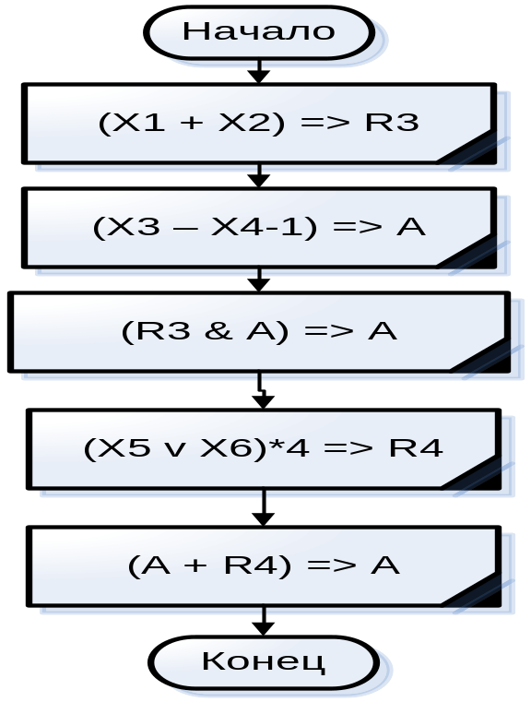

Листинг программы:
IN A, P2 ; загрузка значения X1 в аккумулятор
MOV R1, A
IN A, P2 ; загрузка значения X2 в аккумулятор
ADD A, R1 ; X1 + X2
MOV R3, A
;-------------------------------------------------
IN A, P2 ; загрузка значения X3 в аккумулятор
MOV R2, A
IN A, P2 ; загрузка значения X4 в аккумулятор
CPL A ; notA
CLR C ; C = 0
ADDC A,1 ; получение значения в дополнительном коде
ADD A, R2 ; X3 - X4
DEC A ; X3 - X4 -1
;---------------------------------------------------
ANL A, R3 ; (X1 + X2)&(X3 - X4 -1)
CLR C ; C = 0
RRC A ; ((X1 + X2)&(X3 - X4 -1))/2
MOV R4, A
;-----------------------------------------------------
IN A, P2 ; загрузка значения X5 в аккумулятор
MOV R1, A
IN A, P2 ; загрузка значения X6 в аккумулятор
ORL A, R1 ; X5 v X6
RLC A ; (X5 v X6)*2
RLC A ; (X5 v X6)*4
;------------------------------------------------------
CPL A ; notA
CLR C ; C = 0
ADDC A,1 ; получение значения в дополнительном коде
ADD A, R4 ; ((X1+X2)&(X3-X4-1))\2 – (X5 v X6) *4
MOV R0, #16
MOV @R0,A
END
3.1.2 Команды передачи управления.

Группа команд передачи управления. Данную группу образуют 19 команд передачи управления, из них две команды безусловного перехода, 14 команд условного перехода, команда вызова подпрограмм и две команды возврата из подпрограмм. Пример некоторых операций показан в таблице 3.1.2.1:
Таблица 3.1.2.1
Название команды | Мнемокод
Безусловный переход | JMP ad11
Декремент регистра и переход, если не нуль | DJNZ Rn,ad
Переход, если перенос | JC ad
Переход ,если нет переноса | JNC ad
Переход, если аккумулятор содержит нуль | JZ ad
Переход, если аккумулятор содержит не нуль | JNZ ad
Переход, если флаг F1 установлен | JF1 ad
Возврат из подпрограммы | RET

Пример программы с приведённым алгоритмом:
Алгоритм:
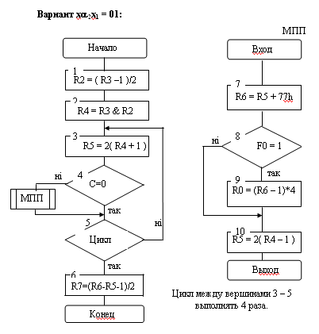
Листинг программы:
;загрузка данных в регистры
IN A,P1
MOV R0,A ;загрузка значения X0 в регистр R0
IN A,P1
MOV R1,A ; загрузка значения X1 в регистр R1
IN A,P1
MOV R2,A ; загрузка значения X2 в регистр R2
IN A,P1
MOV R3,A ; загрузка значения X3 в регистр R3
IN A,P1
MOV R4,A ; загрузка значения X4 в регистр R4
IN A,P1
MOV R5,A ; загрузка значения X5 в регистр R5
IN A,P1
MOV R6,A ; загрузка значения X6 в регистр R6
IN A,P1
MOV R7,A ; загрузка значения X7 в регистр R7
;выполнение блоков алгоритма
; выполнение 1-го блока
; R2 = (R3 - 1)/2
MOV A, R3
DEC A ; R3 – 1
CLR C ; C = 0
RRC A ; (R3 – 1)/2
MOV R2, A ; R2 = (R3 – 1)/2
; выполнение 2-го блока
; R4 = R3&R2
MOV A, R3
ANL A, R2 ; R3&R2
MOV R4, A ; R4 = R3&R2
; выполнение 3-го блока
; R5 = 2*(R4 + 1)
LL3:
MOV A, R4
INC A ; R4 + 1
CLR C ; C = 0
RLC A ; 2*(R4 + 1)
MOV R5, A ; R5 = 2*(R4 + 1)
; выполнение 4-го блока
; проверка условия С = 0
CLR C ; C = 0
;CPL C ; C=1
JNZ LL5
; если выполняется условие, то переходим на выполнения 7-го блока
; R6 = R5 + 77h
MOV A, #77h
ADD A, R5
MOV R6, A
; выполнение 8-го блока – проверка условия F0 = 1
; установка флага
CLR F0 ; F0 = 0
CPL F0 ; F0 = 1
JF0 LL9 ; при F0 = 1
; выполнение 10-го блока
; R5 = 2*(R4 - 1)
LL10:
MOV A, R4
DEC A ; R4 – 1
CLR C ; C = 0
RLC A ; 2*(R4 – 1)
JMP LL5
; выполнение 9-го блока
; R0 = (R6 - 1)*4
MOV A, R6
DEC R6 ; R6 – 1
CLR C ; C = 0
RLC A ; (R6 – 1)*2
RLC A ; (R6 – 1)*4
MOV R0, A
JMP LL10
; выполнение 4-го блока
; выполнения цикла
LL5:
DJNZ R7, LL3
; выполнение 6-го блока
; R7 = (R6 – R5 – 1)/2
MOV A, R5
CPL A ; notA
CLR C ; C = 0
ADDC A, 1 ; notA + 1 получение значения в дополнительном коде
MOV R5, A
MOV A, R6
ADD A, R5 ; R6 – R5
DEC A ; R6 – R5 – 1
RRC A ; (R6 – R5 – 1)/2
MOV R7, A
END

3.1.3 Команды управления режимом работы МК
Группа команд управления режимом работы МК. В эту группу входят команды управления таймером/счетчиком, прерываниями и флагами переключения банков регистров и банков ПП. Пример некоторых операций показан в таблице 4.5:

Таблица 3.5
Название команды | Мнемокод
Запуск таймера | STRT T
Запуск счетчика | STRT CNT
Останов таймера/счетчика | STOP TCNT
Выбор нулевого банка регистров | SEL RB0
Выбор первого банка регистров | SEL RB1
Выбор нулевого банка ПП | SEL МВ0
Выбор первого банка ПП | SEL МВ1
Холостая команда | NOP

Пример программы с приведённым алгоритмом:

X1
y1y2у3
y5
X2
y4
y5
начало
конец
1
0
y4y1
0
1

Листинг программы:
;настройка порта на ввод данных
ANL P2, #0C0h
MOV A,#0FAh ; загрузка константы -7
MOV T, A ; в таймер
IN A, P2 ; ввод и проверка
JB7 X1 ; Х1 (7-го разряда А)

;формирование задержки в 1 вершине на 560 мкс
ORL P2, #0Eh ; установка сигналов у1,у2,у3
STRT T ; запуска таймера
T1: JTF END1 ; отсчет временного интервала
JMP T1 ; с использованием таймера
END1:
ANL P2, #0C0h ; снятие управляющих сигналов

; формирование задержки в 2 вершине на 12 мкс
MOV R3, #2h ; загрузка константы 2 в R3
NOP
ORL P2, #20h ; установка сигнала у5
LOOP1: DJNZ R3, LOOP1 ; отсчет временного интервала с использованием R3
ANL P2, #0C0h ; снятие управляющих сигналов
JMP notX2 ; безусловный переход на метку notX2
X1:
;2
MOV R3, #2h
NOP
ORL P2, #20h
LOOP2: DJNZ R3, LOOP2
ANL P2, #0C0h
JB6 X2 ; проверка Х2 (6-го разряда А)

notX2:
; формирование задержки в 3 вершине на 700 мкс
MOV R3,#8
LOOP3: DJNZ R3,LOOP3 ; 40 mks
MOV A,#0F8h ;-8
MOV T, A
ORL P2, #12h
STRT T
T2: JTF END2
JMP T2
END2:
ANL P2, #0C0h
JMP EXIT

X2:
; формирование задержки в 4 вершине на 330 мкс
MOV R3,#2
LOOP4: DJNZ R3,LOOP4 ; 10mks
MOV A,#0FCh
MOV T, A
ORL P2, #10h
STRT T
T3: JTF END3
JMP T3
END3:
ANL P2, #0C0h

EXIT:

END
4.Программная часть
4.1 Карта распределения ОП
23(3F)
... | …
21(22h)
20(21h) | Ст. разр. х9*х10
19(20h) | Мл. разр. х9-х10
18(19h) | Ст. разр. х5*х6
17(18h) | Ст. разр. х5*х6
16(17h) | Мл. разр. х5*х6
15(16h) | Мл. разр. х5*х6
14(15h) | Ст. разр. (Х1-Х2)²+(Х5*Х6)+(Х9-Х10)
13(14h) | Ст. разр. (Х1-Х2)²+(Х5*Х6)+(Х9-Х10)
12(13h) | Мл. разр. (Х1-Х2)²+(Х5*Х6)+(Х9-Х10)
11(12h) | Мл. разр. (Х1-Х2)²+(Х5*Х6)+(Х9-Х10)
… | …
0

4.2 Алгоритм умножения двух чисел
Ниже приведён алгоритм умножения двух 16 разрядных чисел
Где Р1 – множитель, Р3 – множитель, Р2 – результат
C = 16 – счётчик
Р3 – 16 разрядный
Р1, Р2 – 32 разрядный
Х1* - старший разряд Р3
L1(P3) – сдвиг Р3 влево на 1 разряд
R1(P2) - сдвиг Р2 вправо на 1 разряд

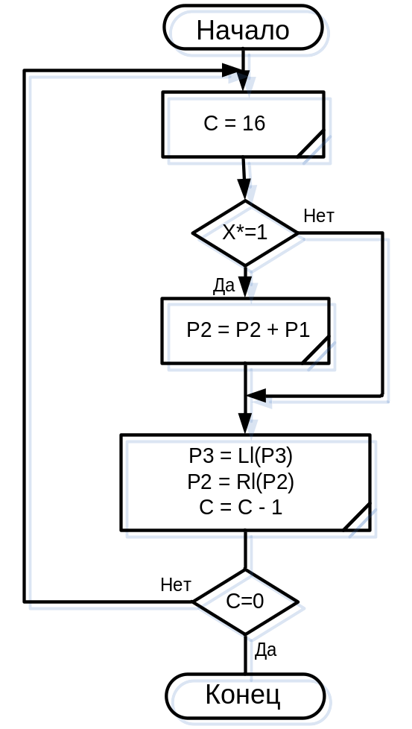

;======== Підпрограма множення двох чисел=======
; R0 – адреса молодших розрядів результату
; R1 – старші розряди Х
; R2 – молодші розряди Х
; R3 – старші розряди У
; R4 – молодші розряди У
; R7 – лічильник

MULTYPLY:
LL0:
MOV A,R1
JB7 LL1 ; Перевірка Х1* (старшого розряду)
LL3: ; X1*=0;
; P1 сдвигаем вправо ===================================
MOV A,R3 ; Старші розряди в А
CLR C
RRC A ; Зсув А вправо А[7] = 0 фіксація ознаки С
MOV R3,A

MOV A,R4 ; розряди в А
RRC A ; Зсув А вправо А[7] = 0 фіксація ознаки С
MOV R4,A

MOV A,R5 ; разряды в А
RRC A ; Зсув А вправо А[7] = 0 фіксація ознаки С
MOV R5,A

MOV A,R6 ; Молодші разряды в А
RRC A ; Зсув А вправо А[7] = 0 фіксація ознаки С
MOV R6,A
CLR C ; очистка ознаки с

MOV A,R2
RLC A ; Зсув А вправо А[7] = 0 фіксація ознаки С
MOV R2,A

MOV A,R1
RLC A ; Зсув А вправо А[7] = 0 фіксація ознаки С
MOV R1,A
JMP CTR

LL1:
; Якщо Х1* = 1
; Р2 = Р2 + Р1
; Зчитуємо дані і підсумовуємо. Результат записуємо в пам’ять
MOV A,@R0 ; зчитування
ADD A,R6 ; сума
MOV @RO,A ; результат в пам’ять
INC @R0 ; інкремент комірки пам’яті

MOV A,@R0 ; зчитування
ADDС A,R5 ; сума
MOV @RO,A ; результат в пам’ять
INC @R0 ; інкремент комірки пам’яті

MOV A,@R0 ; зчитування
ADDС A,R4 ; сума
MOV @RO,A ; результат в пам’ять
INC @R0 ; інкремент комірки пам’яті

MOV A,@R0 ; зчитування
ADDС A,R3 ; сума
MOV @RO,A ; результат в пам’ять

JMP LL3

СTR:
DJNZ R7,LLO ; перехід на мітку LLO якщо R7 не дорівнює нулю і декремент R7
RET ; вихід із підпрограми

4.3. Алгоритм деления двух чисел

P3 ←

P2

2n
2n

CM

2n
P1 →

;======== Підпрограма ділення чисел Х/У =======
; R2 – старші розряди Х
; R3 – молодші розряди Х
; R4 – старші розряди У
; R5 – молодші розряди У
; R0 – лічильник
DIV:
MOV R0, #10H
MOV R1,#32H
MOV A,R4
MOV @R1,A ; пересилання у внутрішню пам’ять
MOV R1,#33H
MOV A,R5
MOV @R1,A ; пересилання у внутрішню пам’ять
MOV R4,#0
MOV R5,#0
SUB:
CLR C
MOV R1,#35H
MOV A,@R1 ;Зчитування з пам’яті
CPL A ; Інвертування А
INC A ; Додатковий код А
ADD A,R5
MOV R5,A ;Записуємо проміжні дані в R5
MOV R1,#34H
MOV A,@R1 ; Зчитування з пам’яті
CPL A ; Інвертування А
ADDC A,R4
MOV R4,A ; Записуємо проміжні дані в R4
MOV R1,#33H
MOV A,@R1 ; Зчитування з пам’яті
CPL A ; Інвертування А
ADDC A,R3
MOV R3,A ; Записуємо проміжні дані в R3
MOV R1,#32H
MOV A,@R1 ; Зчитування з пам’яті
CPL A ; Інвертування А
ADDC A,R2
MOV R2,A ; Записуємо проміжні дані в R2
JMP SH

ADD:
CLR C
MOV R1,#35H
MOV A,@R1 ; Зчитування з пам’яті
ADD A,R5
MOV R5,A ; Записуємо проміжні дані в R5

MOV R1,#34H
MOV A,@R1 ; Зчитування з пам’яті
ADDC A,R4
MOV R4,A ; Записуємо проміжні дані в R4

MOV R1,#33H
MOV A,@R1 ; Зчитування з пам’яті
ADDC A,R3
MOV R3,A ; Записуємо проміжні дані в R3

MOV R1,#32H
MOV A,@R1 ; Зчитування з пам’яті
ADDC A,R2
MOV R2,A ; Записуємо проміжні дані в R2
JMP SH

SH:
NOP
CLR C
CLR F1
JB7 SHZ
CPL C
CPL F1

SHZ:
MOV A,R7
RLC A
MOV R7,A

MOV A,R6
RLC A
MOV R6,A
DJNZ R0, OK
JMP ENDING
OK:
MOV R1,#35H
MOV A,@R1 ; Зчитування з пам’яті
RRC A
MOV @R1,A ; результат в пам’ять

MOV R1,#34H
MOV A,@R1 ; Зчитування з пам’яті
RRC A
MOV @R1,A ; результат в пам’ять

MOV R1,#33H
MOV A,@R1 ; Зчитування з пам’яті
RRC A
MOV @R1,A ; результат в пам’ять

MOV R1,#32H
MOV A,@R1 ; Зчитування з пам’яті
RRC A
MOV @R1,A ; результат в пам’ять
CLR C

JF1 SUBI
JMP ADDI

ENDING:
RETR ; Вихід з підпрограми

4.4 Алгоритм выполнения функции
Ниже приведён алгоритм основной программы

X=(X1-X2)²+(X5*X6)+(X9 -X10)

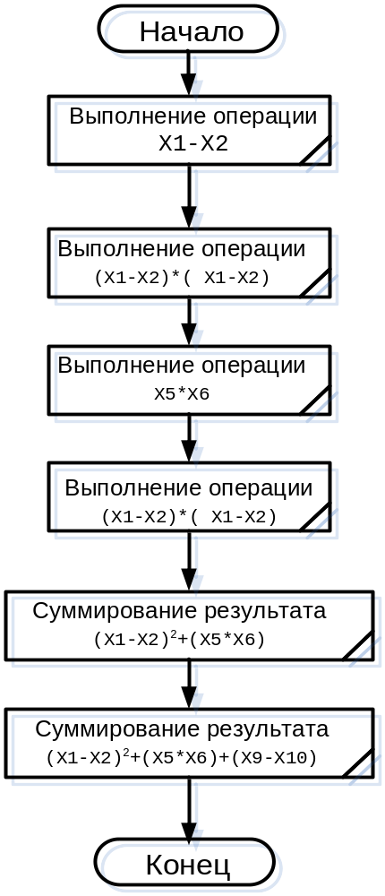

Дана програма включає в себе підпрограми обчислень функцій множення, додавання та віднімання.
;основна програма
;використовуючи банк регістрів перший дані зчитуємо з порту Р1
SEL RB1

; ========== виконання операції віднімання Х1-Х2 ==========
IN A,P1
MOV R3,A ; зчитування старших розрядів Х1 із порту Р1
IN A,P1
MOV R4,A ; зчитування молодших розрядів Х1 із порту Р1

IN A,P1
MOV R5,A ; зчитування старших розрядів Х2 із порту Р1
IN A,P1
MOV R6,A ; зчитування молодших розрядів Х2 із порту Р1

CLR C ; обнулення С, С:=0
MOV A,R6 ; запис до акумулятора молодших розрядів Х2
CPL A ; інвертування вмісту акумулятора
ADDC A,#1 ; +1 в молодші розряди акумулятора – додатковий код Х2
MOV R6,A
MOV A,R5 ; запис до акумулятора старших розрядів Х2
CPL A ; інвертування вмісту акумулятора
ADDC A,#0 ; notA + C
MOV R5,A
; виконання операції додавання Х1 та значення Х2 в додатковому коді
CLR C
MOV A,R6
ADDC A,R4
MOV R2,A
MOV A,R5
ADDC A,R3
MOV R1,A
; результат в регістрах R1.R2

; ========== виконання операції множення (Х1-Х2)*( Х1-Х2) ==========
MOV R3,R1
MOV R4,R2
MOV R6,#0
MOV R5,#0
MOV R7,#16 ; лічильник
MOV R0,#12H ; адреса області даних, куди записуєм результат множення
CALL MULTYPLY; Виклик підпрограми множення
;отриманий результат записуємо за адресою 15h-12h

; ========== виконання операції множення Х5*Х6 ==========
IN A,P1
MOV R1,A ; зчитування старших розрядів Х5 із порту Р1
IN A,P1
MOV R2,A; зчитування молодших розрядів Х5 із порту Р1

IN A,P1
MOV R3,A ; зчитування старших розрядів Х6 із порту Р1
IN A,P1
MOV R4,A; зчитування молодших розрядів Х6 із порту Р1

MOV R6,#0
MOV R5,#0
MOV R7,#16 ; лічильник
MOV R0,#16H ; адреса області даних, куди записуєм результат множення
CALL MULTYPLY; Виклик підпрограми множення
;отриманий результат записуємо за адресою 19h-16h

; ========== виконання операції віднімання Х9-Х10 ==========
IN A,P1
MOV R3,A ; зчитування старших розрядів Х9 із порту Р1
IN A,P1
MOV R4,A ; зчитування молодших розрядів Х9 із порту Р1

IN A,P1
MOV R5,A ; зчитування старших розрядів Х10 із порту Р1
IN A,P1
MOV R6,A ; зчитування молодших розрядів Х10 із порту Р1

CLR C ; обнулення С, С:=0
MOV A,R6 ; запис до акумулятора молодших розрядів Х10
CPL A ; інвертування вмісту акумулятора
ADDC A,#1 ; +1 в молодші розряди акумулятора – додатковий код Х10
MOV R6,A
MOV A,R5 ; запис до акумулятора старших розрядів Х10
CPL A ; інвертування вмісту акумулятора
ADDC A,#0 ; notA + C
MOV R5,A
; виконання операції додавання Х9 та значення Х10 в додатковому коді
CLR C
MOV R0,#20H ; вказівник адреси
MOV A,R6
ADDC A,R4
MOV @R0,A ; запис молодших розрядів результату в пам’ять
MOV R0,#21H ; вказівник одреси
MOV A,R5
ADDC A,R3
MOV @R0,A ; запис старших розрядів результату в пам’ять
; результат записано за адресою 20h,21h

; ========== підсумування результатів (Х1-Х2)²+(Х5*Х6) ==========
; (Х1-Х2)² → 15h-12h
; (Х5*Х6) → 19h-16h
CPL C
MOV RO,#12H
MOV A,@RO ; зчитування молодших розрядів результату (Х1-Х2)²
MOV R2,A
MOV R1,#16H
MOV A,@R1 ; зчитування молодших розрядів результату (Х5*Х6)
ADD A,R2 ; сума результату і фіксація ознаки переносу
MOV @R0,A ; запис результату в комірку 12h

MOV RO,#13H
MOV A,@RO ; зчитування даних результату (Х1-Х2)²
MOV R2,A
MOV R1,#17H
MOV A,@R1 ; зчитування даних результату (Х5*Х6)
ADDС A,R2 ; сума результату і фіксація ознаки переносу
MOV @R0,A ; запис результату в комірку 13h

MOV RO,#14H
MOV A,@RO ; зчитування даних результату (Х1-Х2)²
MOV R2,A
MOV R1,#18H
MOV A,@R1 ; зчитування даних результату (Х5*Х6)
ADDС A,R2 ; сума результату і фіксація ознаки переносу
MOV @R0,A ; запис результату в комірку 14h

MOV RO,#15H
MOV A,@RO ; зчитування даних результату (Х1-Х2)²
MOV R2,A
MOV R1,#19H
MOV A,@R1 ; зчитування даних результату (Х5*Х6)
ADDС A,R2 ; сума результату і фіксація ознаки переносу
MOV @R0,A ; запис результату в комірку 15h

; ====== підсумування результатів (Х1-Х2)²+(Х5*Х6)+(Х9-Х10) =======
; (Х1-Х2)² + (Х5*Х6) → 15h-12h
; (Х9-Х10) → 21h-20h
CPL C
MOV RO,#12H
MOV A,@RO ; зчитування молодших розрядів результату (Х1-Х2)² + (Х5*Х6)
MOV R2,A
MOV R1,#20H
MOV A,@R1 ; зчитування молодших розрядів результату (Х9-Х10)
ADD A,R2 ; сума результату і фіксація ознаки переносу
MOV @R0,A ; запис результату в комірку 12h

MOV RO,#13H
MOV A,@RO ; зчитування даних результату (Х1-Х2)² + (Х5*Х6)
MOV R2,A
MOV R1,#21H
MOV A,@R1 ; зчитування даних результату (Х9-Х10)
ADDС A,R2 ; сума результату і фіксація ознаки переносу
MOV @R0,A ; запис результату в комірку 13h

MOV RO,#14H
MOV A,@RO ; зчитування даних результату (Х1-Х2)² + (Х5*Х6)
ADDС A,#0 ; сума результату і переносу
MOV @R0,A ; запис результату в комірку 14h

MOV RO,#15H
MOV A,@RO ; зчитування даних результату (Х1-Х2)² + (Х5*Х6)
ADDС A,#0 ; сума результату і переносу
MOV @R0,A ; запис результату в комірку 15h
;результат виконання функції записано у комірках 12h,13h,14h,15h

